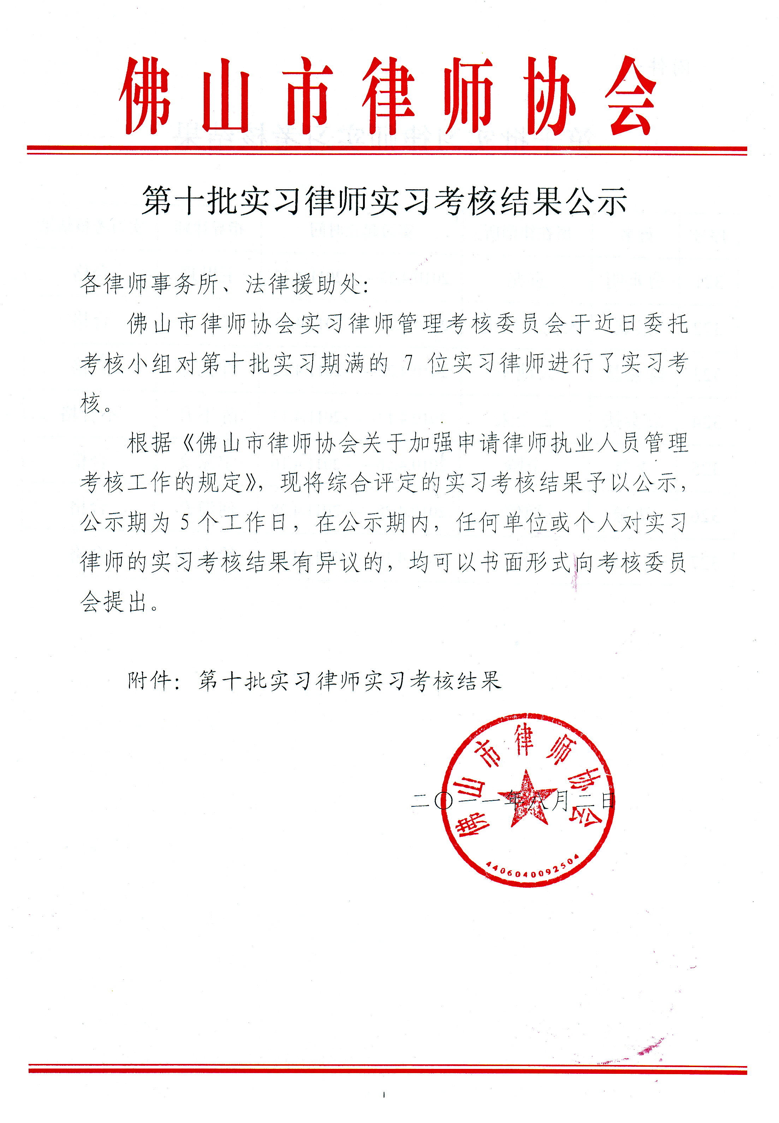
附件：

第十批实习律师实习考核结果

序号 | 姓名 | 所在律师所 | 实习起止时间 | 指导律师 | 实习考核结果
321 | 曹永明 | 京兆 | 2010.4.23——2011.4.23 | 王世理 | 合格
322 | 张斌 | 天伦（佛山） | 2010.4.21——2011.4.21 | 张天祥 | 合格
323 | 陈嘉慧 | 天地正 | 2010.4.22——2011.4.22 | 许觎存 | 合格
324 | 袁秦扶 | 古今来 | 2010.4.13——2011.4.13 | 陈丕升 | 不合格
325 | 李君 | 金腾 | 2010.4.16——2011.4.16 | 宁家文 | 合格
326 | 沈源 | 禅信 | 2010.4.28——2011.4.28 | 何海有 | 合格
327 | 黄小健 | 国龙 | 2010.4.12——2011.4.12 | 徐东剑 | 合格

